« Cette décision donne le sentiment d‘avoir été organisée afin de limiter le débat public » : déménagement de deux écoles à Quimper, l’intersyndicale monte au créneau
Vous avez accès à cet article réservé aux abonné(e)s
Le 17 juillet 2026 à 21h00
Ajouter Le Télégramme à vos sources préférées
Quelques jours après l’annonce de la fermeture à la rentrée de l’école Edmond-Michel à Quimper et, des déménagements vers les écoles Émile-Zola et Victor-Hugo, les syndicats dénoncent à la fois le timing de la nouvelle et un manque de considération pour le personnel enseignant.
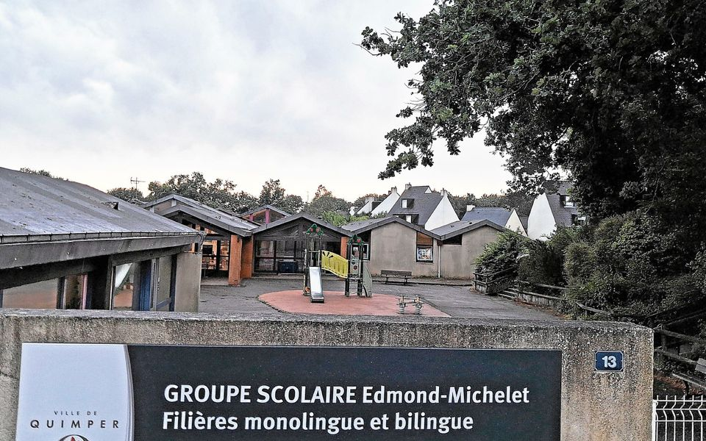L’école Edmond-Michelet fermera à la rentrée le temps de sa reconstruction. Durant ces travaux, les enfants et les enseignants iront à l’école Emile-Zola. (Yves Madec)
Dans un communiqué, une intersyndicale (FSU-SNUipp, CGT educ’action, FO et Sud) revient sur les récentes annonces de la fermeture à la rentrée prochaine de l’école Edmond-Michelelet à Quimper, ainsi que de son transfert temporaire vers l’école Émile-Zola et de l’autre déménagement vers l’école Victor-Hugo. Qui relèveraient, selon elle, « d’un profond manque de considération pour les personnels, les familles et le service public d‘éducation ».
À lire sur le sujetUne école fermée, deux déménagées : à Quimper, beaucoup de changements pour une rentrée qui s’annonce chaude

« Aucune garantie pour les années suivantes »
« En procédant à une annonce en plein cœur des vacances scolaires, la municipalité donne le sentiment que la préoccupation première n’est ni le respect du travail des équipes éducatives ni la prise en compte des contraintes des familles, mais la seule gestion administrative de cette réorganisation, écrit Sabrina Manuel, qui évoque sa crainte concernant les effectifs parmi les enseignants. « Si les postes des enseignants de Michelet semblent préservés pour la prochaine rentrée, aucune garantie n‘est apportée pour les années suivantes ».
À voir aussi : Transports en commun : pourquoi les deux parkings relais de Saint-Brieuc sont-ils vides tous les jours ?
Veuillez fermer la vidéo flottante pour reprendre la lecture ici.
Elle dénonce également des « décisions prises alors que les personnels sont en congés et avaient déjà préparé leur rentrée. Si les personnels doivent naturellement être informés sans délai de toute décision ayant des conséquences sur leur école et doivent pouvoir prendre part aux choix de réorganisation, cette exigence ne peut conduire à leur imposer de participer à ces travaux pendant leur temps de congé estival. L’anticipation et la concertation doivent intervenir suffisamment en amont pour permettre un véritable dialogue, sans placer les personnels devant l‘alternative entre renoncer à leurs congés ou subir des décisions déjà arrêtées ».

Pas de possibilité de choisir un autre établissement
L’intersyndicale craint également que ces annonces ne masquent de prochaines fermetures. « Des garanties doivent être apportées quant au maintien durable des nouvelles structures. Si la fermeture concerne un établissement et non des classes, elle remet néanmoins en cause l’organisation des directions d’école et nécessite une clarification rapide ». Elle pense également aux familles mises « devant le fait accompli. Les inscriptions scolaires ayant eu lieu au printemps, elles ne disposent d’aucune possibilité de choisir un autre établissement. Certaines devront désormais scolariser leurs enfants plus loin de leur domicile, sans garantie sur les solutions de transport ou faire le choix du privé pour une question de proximité et malgré les coûts engendrés. Une fois encore, ce sont les familles les plus fragiles qui supporteront les conséquences de cette décision ».
À lire sur le sujet« Nos enfants sont des pions » : à Quimper, la fermeture de l’école Edmond-Michelet et le grand chamboule-tout déclenchent la colère des parents

« Limiter le débat public »

Les Immanquables à Quimper
Les faits marquants à Quimper, du lundi au vendredi dès 17h30

Adresse e-mail

Nos autres newsletters
« Enfin, nous nous interrogeons sur les conditions de travail des personnels du centre de loisirs ainsi que sur les conditions d‘accueil des enfants dans des locaux dont l’état est aujourd’hui jugé incompatible avec une poursuite de l‘activité. Cette décision, annoncée en pleine période estivale, donne le sentiment d‘avoir été organisée afin de limiter le débat public et les possibilités de réaction de la communauté éducative. Nous demandons à la Ville de Quimper de faire toute la transparence sur cette réorganisation, d’apporter des garanties précises aux personnels et aux familles, et d’engager un véritable dialogue avec l‘ensemble des acteurs concernés ».

